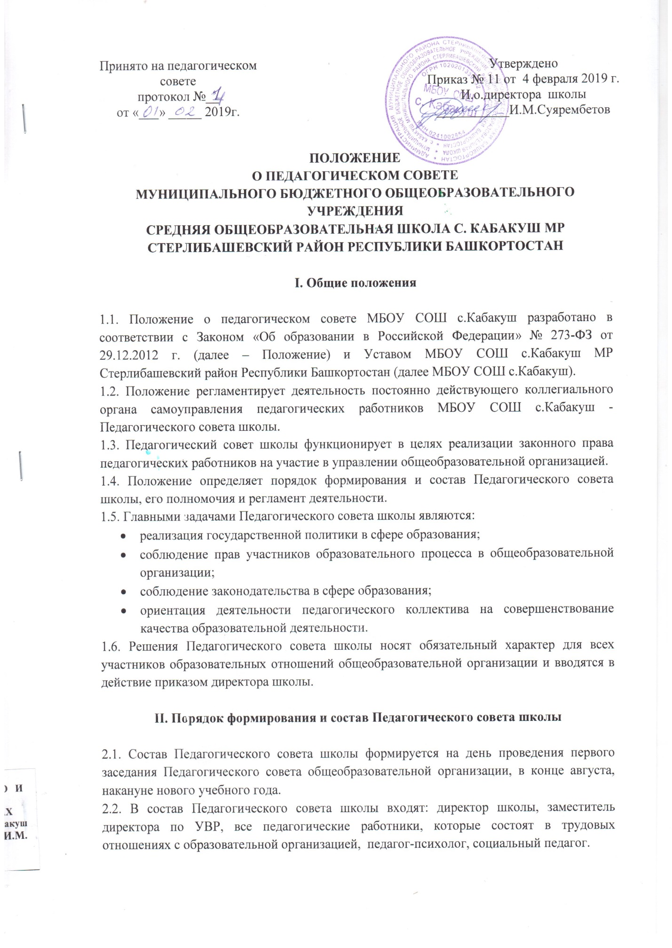

2.3. В работе Педагогического совета школы могут принимать участие приглашенные лица из числа членов Совета школы, родителей, представителя Учредителя, общественных организаций, если их присутствие определяется повесткой дня или регламентом деятельности Педагогического совета школы.
2.4. Педагогический совет школы на первом заседании избирает председателя и секретаря Педагогического совета школы. Председателем Педагогического совета является Директор Учреждения.
2.5. Полномочия членов Педагогического совета школы реализуются в течение учебного года.

III. Компетенция Педагогического совета школы

3.1 Компетенция Педагогического совета школы определяются Законом «Об образовании в Российской Федерации» № 273-ФЗ и закрепляются в Уставе МБОУ СОШ с.Кабакуш и в настоящем Положении.
3.2. Педагогический совет школы осуществляет следующие компетенции:
— принятие планов учебной и воспитательной работы Учреждения на год;
— принятие образовательных программ, реализуемые Учреждением;
--- принятие программы развития образовательной организации
— принятие перечня образовательных программ, разработку которых необходимо осуществить в Учреждении;
— определение списка учебников, используемых Учреждением в соответствии с утвержденным федеральным перечнем учебников, рекомендованных к использованию при реализации имеющих государственную аккредитацию образовательных программ начального общего, основного общего, среднего общего образования, а также учебных пособий, допущенных к использованию при реализации указанных образовательных программ;
— утверждение локального нормативного акта о формах, периодичности и порядке текущего контроля успеваемости и промежуточной аттестации обучающихся;
— согласование локального нормативного акта о соотношении учебной (преподавательской) и другой педагогической работы в пределах рабочей недели или учебного года;
— подготовка предложения по использованию и совершенствованию методов обучения и воспитания, образовательных технологий, электронного обучения;
— принятие решения о допуске обучающихся к итоговой аттестации, предоставлении обучающимся возможности досрочного прохождения итоговой аттестации, переводе обучающихся в следующий класс или об оставлении их на повторный курс;
— принятие решения о награждении обучающихся за успехи в обучении грамотами, похвальными листами или медалями;
— принятие решения об исключении обучающихся из Учреждения;
— принятие решения о создании временных творческих объединений с приглашением специалистов различного профиля, консультантов для выработки рекомендаций по совершенствованию образовательной деятельности Учреждения;
— заслушивание информации и отчетов членов педагогического совета Учреждения;
— рассмотрение итогов учебной работы образовательного учреждения, результатов промежуточной и государственной итоговой аттестации;
— утверждение порядка формирования предметных (цикловых) комиссий, периодичности проведения их заседаний, полномочий председателя и членов предметных (цикловых) комиссий, рассмотрение деятельности предметных (цикловых) комиссий, подготовка предложений о внедрении опыта работы преподавателей в области новых педагогических и информационных технологий, авторских программ, учебников, учебных и методических пособий;
— утверждение положения об аттестации педагогических работников в целях подтверждения соответствия их занимаемым должностям.

IV. Регламент работы Педагогического совета школы

4.1. Педагогический совет школы работает по плану, утверждаемому на учебный год.
4.2. План работы Педагогического совета школы принимается решением Педагогического совета школы в начале учебного года.
4.3. Заседания Педагогического совета школы проводятся в соответствии с планом работы, но не реже четырех раз в год. В случае необходимости могут созываться внеочередные заседания Педагогического совета школы. Право созыва внеочередного заседания Педагогического совета школы принадлежит председателю ( директору) МБОУ СОШ с.Кабакуш.
4.4. Перед началом заседания секретарь Педагогического совета школы фиксирует явку членов Педагогического совета школы.
4.5. Педагогический совет школы правомочен принимать решения, если не его заседании присутствует более половины членов Педагогического совета школы, включая директора школы.
4.6. По ряду вопросов по согласованию с председателем Педагогический совет школы может собираться в сокращенном составе (малый Педагогический совет школы) – только педагогические работники, непосредственно работающие в тех классах (с теми обучающимися), в отношении которых рассматриваются указанные вопросы. В таких случаях малый Педагогический совет школы правомочен принимать решения, если на его заседании присутствует не менее двух третей педагогических работников, работающих в данных классах.
4.7.Заседания Педагогического совета школы ведет председатель. Секретарь Педагогического совета школы ведет протоколы заседаний Педагогического совета школы и работает на общественных началах.
4.8. При утверждении повестки заседания Педагогического совета школы члены педагогического совета вправе внести дополнения, уточнения, предложить для включения в повестку свой вопрос.
4.9. Решения Педагогического совета школы принимаются на его заседаниях открытым голосованием простым большинством голосов. Все члены Педагогического совета школы, включая председателя Педагогического совета школы, имеют при голосовании по одному голосу. При равенстве голосов при голосовании принимается то решение, за которое голосовал председатель Педагогического совета школы.
4.10. Руководитель общеобразовательной организации вправе отклонить решение Педагогического совета школы, если оно противоречит действующему законодательству и (или) принято с нарушением настоящего Положения.
4.11. Лица, приглашенные на заседание Педагогического совета школы, пользуются правом совещательного голоса.
4.12. Решения Педагогического совета школы вступают в законную силу после их утверждения приказом руководителя общеобразовательной организации.
4.13. Решения Педагогического совета школы могут быть обнародованы, доведены до сведения всех участников образовательных отношений, опубликованы на сайте школы и размещены на информационном стенде в школе.
4.14. Организацию выполнения решений Педагогического совета школы осуществляет директор школы и ответственные лица, указанные в решении. Результаты выполнения решений Педагогического совета школы сообщаются членам Педагогического совета школы на последующих его заседаниях.

V. Документация Педагогического совета школы

5.1. Заседания Педагогического совета школы оформляются протоколом под соответствующим порядковым номером со сквозной нумерацией.
5.2. В протоколе фиксируется количество членов Педагогического совета школы, количество присутствовавших на заседании, дата проведения Педагогического совета школы, повестка заседания, ход обсуждения вопросов, выносимых на Педагогический совет школы, предложения и замечания членов Педагогического совета школы. Решения принимаются по каждому обсуждаемому вопросу, внесенному в повестку заседания. Указываются результаты голосования. Протоколы подписываются председателем и секретарем Педагогического совета школы.
5.4. Протоколы заседаний Педагогического совета школы оформляются в течение трех дней после его проведения. Протоколы оформляются в рукописном виде, страницы нумеруются, сшиваются в установленном порядке.
5.5. Протоколы Педагогического совета школы хранятся в архиве школы в течение срока согласно номенклатуре дел.

